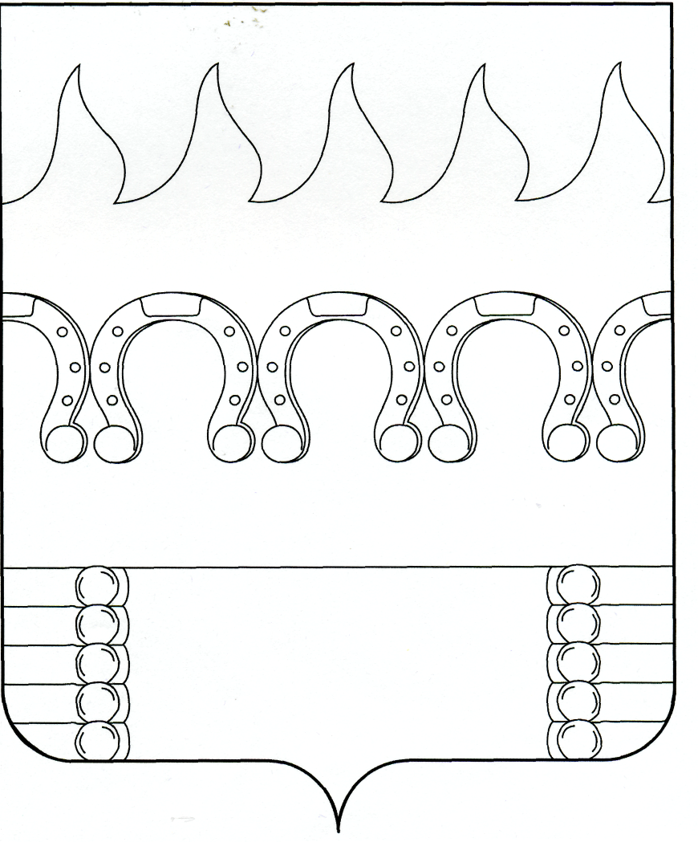
ГЛАВА
КОМСОМОЛЬСКОГО СЕЛЬСКОГО ПОСЕЛЕНИЯ
РАМОНСКОГО МУНИЦИПАЛЬНОГО РАЙОНА
ВОРОНЕЖСКОЙ ОБЛАСТИ

П О С Т А Н О В Л Е Н И Е

от 26.08.2024 № 57
п. Комсомольский

О назначении публичных слушаний по проекту постановления администрации Рамонского муниципального района Воронежской области «О предоставлении разрешения на условно разрешенный вид использования земельного участка или объекта капитального строительства»

В соответствии с Федеральным законом от 06.10.2003 № 131-ФЗ «Об общих принципах организации местного самоуправления в Российской Федерации», Градостроительным кодексом Российской Федерации, Уставом Комсомольского сельского поселения Рамонского муниципального района Воронежской области, решением Совета народных депутатов Комсомольского сельского поселения Рамонского муниципального района Воронежской области от 07.06.2022 № 87 (в редакции решения от 24.07.2023 № 137) «Об утверждении Положения о порядке организации и проведения публичных слушаний или общественных обсуждений по вопросам градостроительной деятельности в Комсомольском поселении Рамонского муниципального района Воронежской области» (далее - Положение) п о с т а н о в л я ю:
1. Назначить публичные слушания по проекту постановления администрации Рамонского муниципального района Воронежской области «О предоставлении разрешения на условно разрешенный вид использования земельного участка или объекта капитального строительства» в отношении земельного участка с кадастровым номером 36:25:2800009:32, площадью 3200 кв. м, расположенного по адресу: Воронежская область, Рамонский район, д. Князево, ул. Сенновские Выселки, земельный участок 7, в территориальной зоне «Зона застройки индивидуальными жилыми домами д. Князево – Ж1/3» на условно разрешенный вид использования земельного участка или объекта капитального строительства «Магазины (код ВРИ 4.4)» на 17.09.2024 на 15.00 часов в здании администрации Комсомольского сельского поселения Рамонского муниципального района Воронежской области по адресу: Воронежская область, Рамонский район, п. Комсомольский, ул. Школьная, 12Б.
2.Утвердить состав комиссии по подготовке и проведению публичных слушаний в составе:
Председатель комиссии Забалуев В.С. – глава Комсомольского сельского поселения.
Секретарь: Уварова Наталья Павловна – заместитель главы администрации Комсомольского сельского поселения.
Члены комиссии:
Воеводин Дмитрий Вячеславович – депутат Совета народных депутатов Комсомольского сельского поселения.
Донских Антонина Николаевна – депутат Совета народных депутатов Комсомольского сельского поселения.
Антонова Татьяна Ивановна – старший специалист администрации Комсомольского сельского поселения.
Вопросы, замечания и предложения по организации и проведению публичных слушаний принимаются секретарем комиссии до 16.09.2024 по адресу: Воронежская область, Рамонский район, п. Комсомольский, ул. Школьная, 12Б, тел 8(47340)4-24-31.
3. С материалами можно ознакомиться в администрации Комсомольского сельского поселения Рамонского муниципального района Воронежской области по адресу: 396031, Воронежская область, Рамонский район, п. Комсомольский, ул. Школьная, 12Б.
4. Администрации Комсомольского сельского поселения Рамонского муниципального района Воронежской области обеспечить проведение публичных слушаний и организовать учет предложений и замечаний, касающихся материалов, в соответствии с утвержденным Положением.
5. Опубликовать настоящее постановление в периодическом печатном издании органов местного самоуправления Комсомольского сельского поселения Рамонского муниципального района Воронежской области «Комсомольский муниципальный вестник».
6. Контроль исполнения настоящего постановления оставляю за собой.

И.о. главы
сельского поселения Н.П. Уварова

